070440

Pierrette ma Pierrette
Tr : Eugène Redois
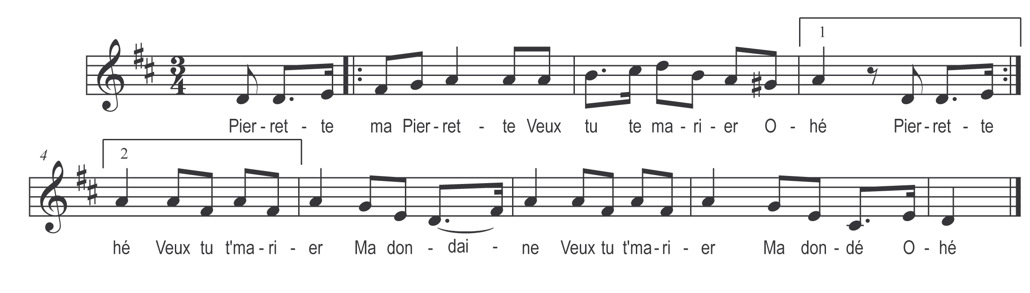

Pierrette ma Pierrette
Veux tu te marier

Ohé
Veux tu te marier

Ma dondaine
Veux tu t’ marier
Ma dondé
Ohé

Puisque tu veux un homme
Vas t’en donc le chercher

Ohé
Vas t’en donc le chercher

Ma dondaine
Vas t’en donc le chercher
Ma dondé

Ohé

Belle est si tu le trouves
Tu pourras l’embraser

Ohé
Vas donc l’embrasser

Ma dondaine
Vas donc l’embrasser

Ma dondé
Ohé

